东南大学数学系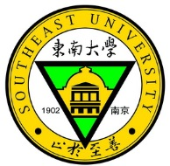考研数学讲座
2015考研数学试题分析
权威解析2015年考研数学试卷
展望2016年考研形势
主讲人
黄 骏教授，研究生入学考试江苏省数学阅卷组副组长
周建华教授，研究生入学考试江苏省线性代数阅卷组组长
徐 亮副教授，研究生入学考试江苏省概率统计阅卷组组长
主持人
虞文武教授，东南大学数学系副主任
讲座时间
2015年3月6日（周五）晚6:00
讲座地点
东南大学九龙湖校区教一211室
座位有限，请大家按先后顺序入座，遵守课堂纪律

